PROJEKTĒŠANAS UZDEVUMS
Stāvlaukuma izbūve starp Infekcijas slimību nodaļu un Ambulatoro nodaļu
 | Objekta  nosaukums | Stāvlaukuma izbūve starp Infekcijas slimību nodaļu un Ambulatoro nodaļu
 | Pasūtītājs | Sabiedrība ar ierobežotu atbildību “RĒZEKNES SLIMNĪCA”  Reģistrācijas Nr.40003223971  Juridiskā adrese: 18.novembra iela 41, Rēzekne, LV-4601
 | Būvniecības veids | 2. grupas būvprojekts ar būvniecības iesniegumu
 | Būvprojektēšanas  stadijas | Būvprojekts izstrādājams vienā kārtā
 | Projektējamā teritorija | Teritorija atrodas aiz Rēzeknes slimnīcas Ambulatorās nodaļas pirms Infekcijas slimību nodaļas, Rēzeknē  kadastra Nr.: 2100 006 1405  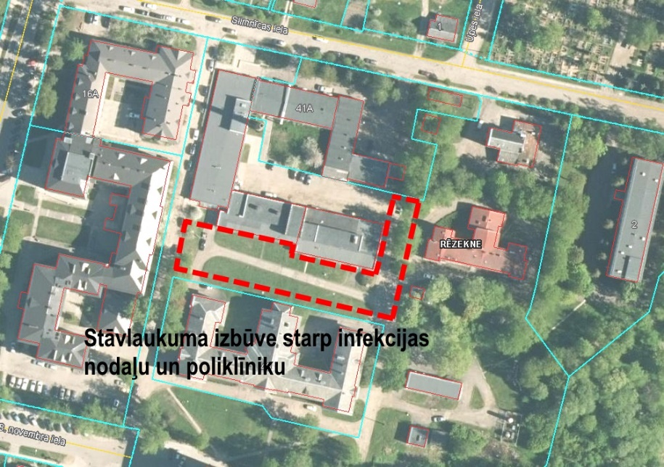
 | Izpildes termiņi | Būvprojekts izstrādājams, saskaņojams Rēzeknes pilsētas Būvvaldē un iesniedzams pasūtītājam 6 (sešu) kalendāro mēnešu laikā no pasūtītāja rakstveida pieprasījuma izsniegšanas dienas.
 | Projektēšanas mērķis | SIA “RĒZEKNES SLIMNĪCA” teritorijas labiekārtošana, padarot to pieejamāku un ērtāk lietojamu iedzīvotājiem, slimnīcas klientiem un personālam.
 | Būvprojekta veicamie uzdevumi | - paredzēt teritorijas seguma atjaunošanu, vajadzības gadījumā veicot pilnu ceļa segas konstrukcijas nomaiņu;  - paredzēt papildus stāvvietu izbūvi;  - paredzēt pazemes tuneļa remontdarbus, pastiprinot pazemes tuneļa konstrukciju;  - paredzēt piekļūšanu visām būvēm pakārtotajā teritorijā;  - paredzēt visu ar teritorijas pārbūvi saistīto komunikāciju pārbūves/izbūves darbus, saskaņā ar komunikāciju turētāju izdotajiem tehniskajiem noteikumiem (elektrības, sakaru, ūdensvada, kanalizācijas, apgaismojuma, siltumapgādes, lietus ūdens tīkli);  - izstrādāt labiekārtojuma risinājumus (celiņu segumi, soliņi, atkritumu urnas, apzaļumošana);  - paredzēt gājēju ietves ne šaurākas par 1,50 m;  - nodrošināt vides pieejamības prasības;  - teritorijai jāparedz LED tipa apgaismojums, izmantojot cinkotus apgaismojuma balstus 8m augstumā. Apgaismojumu paredzēt pieslēgt pie esošā apgaismojuma tīkla un apgaismojuma vadības sistēmas Reverberi, projektējamajiem gaismekļiem jādarbojas ar minēto sistēmu.
 | Projektēšanas nosacījumi | Būvprojektu izstrādē nodrošināt būvspeciālistu ar ceļu inženiera / projektētāja apliecinātu un derīgu LBS sertifikātu.
 | Nepieciešamie tehniskie noteikumi u.c. izejas materiāli | Izpildītājs pieprasa tehniskos noteikumus no komunikāciju turētājiem un atbildīgiem dienestiem. Izpildītājs obligāti veic intervijas ar pasūtītāja atbildīgajiem darbiniekiem un precizē veicamos uzdevumus.
 | Metodoloģija | - projektēšanā tiks pielietoti Pasūtītāja akceptētie priekšlikumi. Priekšlikumu skaits nav ierobežots, līdz Pasūtītājs ir apmierināts ar piedāvātajiem risinājumiem;  - Būvprojekts jāizstrādā atbilstoši LR būvnormatīvu prasībām, Rēzeknes pilsētas teritorijas plānojumam un tehnisko noteikumu prasībām;  - nekavējoties jāinformē Pasūtītājs par problēmām, kuras radušās tehniskā projekta izstrādes gaitā un kuras varētu ietekmēt izstrādes gaitu un termiņus;  - būvniecības darbu daudzumu sarakstā sadalījums pa darbu pozīcijām jāveido maksimāli racionāli, lai konkrētajā pozīcijā ietvertu visu, kas attiecas uz sagatavošanos, mobilizāciju, materiāliem, iegādēm, darba izpildi, kvalitātes nodrošināšanu, kontroli u.c. šim darbam nepieciešamo. Darbu daudzumu saraksts jānoformē MS Excel. Apjomi dodami noapaļojot ar precizitāti 2 cipari aiz komata;  - nedrīkst nepamatoti ierobežot pielietojamos materiālus vai tehnoloģijas, kā arī izvirzīt konkurenci ierobežojošas prasības;  - ik reizi, kad darbu raksturošanai tiek lietota atsauce uz konkrētu zīmolu, ir jāparedz iespēju lietot arī citus ekvivalentus izstrādājumus.
 | Būvprojekta sastāvs un noformējums | - Būvprojekts jānoformē atbilstoši Latvijas Republikas normatīvo aktu prasībām;  - Ekonomiskā daļa noformējama atsevišķā sējumā;  - Būvprojekts iesniedzams 3 eksemplāros un digitāli uz elektroniska datu nesēja.
 | Prasības autoruzraudzībai | Pie projekta realizācijas nepieciešama autoruzraudzība
 | Pielikumi | -

PROJEKTĒŠANAS UZDEVUMS
Teritorijas labiekārtošana, ierīkojot stāvlaukumus un atpūtas zonas, un seguma atjaunošana pie Infekcijas slimību nodaļas
 | Objekta nosaukums | Teritorijas labiekārtošana, ierīkojot stāvlaukumus un atpūtas zonas, un seguma atjaunošana pie Infekcijas slimību nodaļas
 | Pasūtītājs | Sabiedrība ar ierobežotu atbildību “RĒZEKNES SLIMNĪCA”  Reģistrācijas Nr.40003223971  Juridiskā adrese: 18.novembra iela 41, Rēzekne, LV-4601
 | Būvniecības veids | 2. grupas būvprojekts ar būvniecības iesniegumu
 | Būvprojektēšanas stadijas | Būvprojekts izstrādājams vienā kārtā
 | Projektējamā teritorija | Teritorija atrodas pie Rēzeknes slimnīcas Infekcijas slimību nodaļas, Rēzeknē  kadastra Nr.: 2100 006 1405  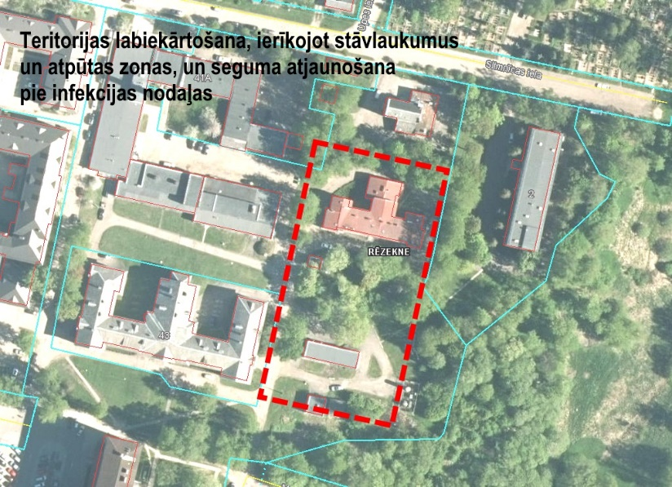
 | Izpildes termiņi | Būvprojekts izstrādājams, saskaņojams Rēzeknes pilsētas Būvvaldē un iesniedzams pasūtītājam 3 (trīs) kalendāro mēnešu laikā no pasūtītāja rakstveida pieprasījuma izsniegšanas dienas.
 | Projektēšanas mērķis | SIA “RĒZEKNES SLIMNĪCA” teritorijas labiekārtošana, padarot to pieejamāku un ērtāk lietojamu iedzīvotājiem, slimnīcas klientiem un personālam.
 | Būvprojekta veicamie uzdevumi | - paredzēt teritorijas seguma atjaunošanu, vajadzības gadījumā veicot pilnu ceļa segas konstrukcijas nomaiņu;  - paredzēt papildus stāvvietu izbūvi;  - paredzēt ērtu piekļūšanu operatīvajiem transportlīdzekļiem;  - paredzēt piekļūšanu visām būvēm pakārtotajā teritorijā;  - paredzēt visu ar teritorijas pārbūvi saistīto komunikāciju pārbūves/izbūves darbus, saskaņā ar komunikāciju turētāju (elektrības, sakaru, ūdensvada, kanalizācijas, apgaismojuma, siltumapgādes, lietus ūdens tīkli, skābekļa) un, ja attiecināms, Nacionālā kultūras mantojuma pārvaldes un Valsts vides dienesta izdotajiem (tehniskajiem) noteikumiem;  - izstrādāt risinājumus skābekļa piegādes nodrošināšanai;  - izstrādāt risinājumus notekūdeņu novadei (hlorētavas nepieciešamība), nodrošinot vides aizsardzības prasību ievērošanu;  - izstrādāt labiekārtojuma risinājumus (celiņu segumi, soliņi, atkritumu urnas, apzaļumošana);  - paredzēt stāvvietas personām ar invaliditāti un nodrošināt vides pieejamību;  - paredzēt gājēju ietves ne šaurākas par 1,50 m;  - teritorijai jāparedz LED tipa apgaismojums, izmantojot cinkotus apgaismojuma balstus 8m augstumā. Apgaismojumu paredzēt pieslēgt pie ielas apgaismojuma tīkla un apgaismojuma vadības sistēmas Reverberi, projektējamajiem gaismekļiem jādarbojas ar minēto sistēmu;  - paredzēt ēkas pamatu hidroizolācijas risinājumus un LKT tīklu pievadus pie jumta noteku izteku vietām.
 | Projektēšanas nosacījumi | Būvprojektu izstrādē nodrošināt būvspeciālistu ar ceļu inženiera / projektētāja apliecinātu un derīgu LBS sertifikātu.
 | Nepieciešamie tehniskie noteikumi u.c. izejas materiāli | Izpildītājs pieprasa tehniskos noteikumus no komunikāciju turētājiem un atbildīgiem dienestiem. Izpildītājs obligāti veic intervijas ar pasūtītāja atbildīgajiem darbiniekiem un precizē veicamos uzdevumus.
 | Metodoloģija | - projektēšanā tiks pielietoti Pasūtītāja akceptētie priekšlikumi. Priekšlikumu skaits nav ierobežots, līdz Pasūtītājs ir apmierināts ar piedāvātajiem risinājumiem;  - Būvprojekts jāizstrādā atbilstoši LR būvnormatīvu prasībām, Rēzeknes pilsētas teritorijas plānojumam un tehnisko noteikumu prasībām;  - nekavējoties jāinformē Pasūtītājs par problēmām, kuras radušās tehniskā projekta izstrādes gaitā un kuras varētu ietekmēt izstrādes gaitu un termiņus;  - būvniecības darbu daudzumu sarakstā sadalījums pa darbu pozīcijām jāveido maksimāli racionāli, lai konkrētajā pozīcijā ietvertu visu, kas attiecas uz sagatavošanos, mobilizāciju, materiāliem, iegādēm, darba izpildi, kvalitātes nodrošināšanu, kontroli u.c. šim darbam nepieciešamo. Darbu daudzumu saraksts jānoformē MS Excel. Apjomi dodami noapaļojot ar precizitāti 2 cipari aiz komata;  - nedrīkst nepamatoti ierobežot pielietojamos materiālus vai tehnoloģijas, kā arī izvirzīt konkurenci ierobežojošas prasības;  - ik reizi, kad darbu raksturošanai tiek lietota atsauce uz konkrētu zīmolu, ir jāparedz iespēju lietot arī citus ekvivalentus izstrādājumus.
 | Būvprojekta sastāvs un noformējums | - Būvprojekts jānoformē atbilstoši Latvijas Republikas normatīvo aktu prasībām;  - Ekonomiskā daļa noformējama atsevišķā sējumā;  - Būvprojekts iesniedzams 3 eksemplāros un digitāli uz elektroniska datu nesēja.
 | Prasības autoruzraudzībai | Pie projekta realizācijas nepieciešama autoruzraudzība
 | Pielikumi | -

PROJEKTĒŠANAS UZDEVUMS
Stāvlaukuma pārbūve pie stacionāra ēkas N.Rancāna ielas pusē
 | Objekta nosaukums | Stāvlaukuma pārbūve pie stacionāra ēkas N. Rancāna ielas pusē
 | Pasūtītājs | Sabiedrība ar ierobežotu atbildību “RĒZEKNES SLIMNĪCA”  Reģistrācijas Nr.40003223971  Juridiskā adrese: 18.novembra iela 41, Rēzekne, LV-4601
 | Būvniecības veids | 2. grupas būvprojekts ar būvniecības iesniegumu
 | Būvprojektēšanas stadijas | Būvprojekts izstrādājams vienā kārtā
 | Projektējamā teritorija | Teritorija atrodas blakus Rēzeknes slimnīcas stacionāra ēkai N. Rancāna ielas pusē, Rēzeknē  kadastra Nr.: 21000061405  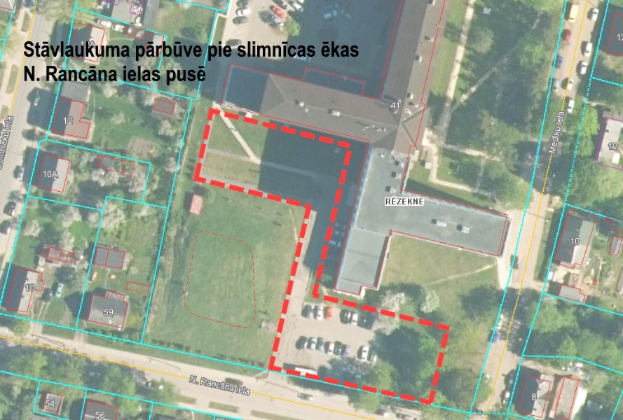
 | Izpildes termiņi | Būvprojekts izstrādājams, saskaņojams Rēzeknes pilsētas Būvvaldē un iesniedzams pasūtītājam 5 (piecu) kalendāro mēnešu laikā no pasūtītāja rakstveida pieprasījuma izsniegšanas dienas.
 | Projektēšanas mērķis | SIA “RĒZEKNES SLIMNĪCA” teritorijas labiekārtošana, padarot to pieejamāku un ērtāk lietojamu iedzīvotājiem, slimnīcas klientiem un personālam.
 | Būvprojekta veicamie uzdevumi | - paredzēt teritorijas seguma atjaunošanu, vajadzības gadījumā veicot pilnu ceļa segas konstrukcijas nomaiņu;  - paredzēt papildus stāvvietu izbūvi;  - paredzēt ērtu piekļūšanu operatīvajiem transportlīdzekļiem;  - paredzēt piekļūšanu visām būvēm pakārtotajā teritorijā;  - paredzēt visu ar teritorijas pārbūvi saistīto komunikāciju pārbūves/izbūves darbus, saskaņā ar komunikāciju turētāju izdotajiem tehniskajiem noteikumiem (elektrības, sakaru, ūdensvada, kanalizācijas, apgaismojuma, siltumapgādes, lietus ūdens tīkli);  - izstrādāt labiekārtojuma risinājumus (celiņu segumi, soliņi, atkritumu urnas, apzaļumošana);  - paredzēt stāvvietas personām ar invaliditāti un nodrošināt vides pieejamību;  - paredzēt gājēju ietves ne šaurākas par 1,50 m;  - teritorijai jāparedz LED tipa apgaismojums, izmantojot cinkotus apgaismojuma balstus 8m augstumā. Apgaismojumu paredzēt pieslēgt pie ielas apgaismojuma tīkla un apgaismojuma vadības sistēmas Reverberi, projektējamajiem gaismekļiem jādarbojas ar minēto sistēmu;  - paredzēt risinājumus patvertnes izmantošanas gadījumā.
 | Projektēšanas nosacījumi | Būvprojektu izstrādē nodrošināt būvspeciālistu ar ceļu inženiera / projektētāja apliecinātu un derīgu LBS sertifikātu.
 | Nepieciešamie tehniskie noteikumi u.c. izejas materiāli | Izpildītājs pieprasa tehniskos noteikumus no komunikāciju turētājiem un atbildīgiem dienestiem. Izpildītājs obligāti veic intervijas ar pasūtītāja atbildīgajiem darbiniekiem un precizē veicamos uzdevumus.
 | Metodoloģija | - projektēšanā tiks pielietoti Pasūtītāja akceptētie priekšlikumi. Priekšlikumu skaits nav ierobežots, līdz Pasūtītājs ir apmierināts ar piedāvātajiem risinājumiem;  - Būvprojekts jāizstrādā atbilstoši LR būvnormatīvu prasībām, Rēzeknes pilsētas teritorijas plānojumam un tehnisko noteikumu prasībām;  - nekavējoties jāinformē Pasūtītājs par problēmām, kuras radušās tehniskā projekta izstrādes gaitā un kuras varētu ietekmēt izstrādes gaitu un termiņus;  - būvniecības darbu daudzumu sarakstā sadalījums pa darbu pozīcijām jāveido maksimāli racionāli, lai konkrētajā pozīcijā ietvertu visu, kas attiecas uz sagatavošanos, mobilizāciju, materiāliem, iegādēm, darba izpildi, kvalitātes nodrošināšanu, kontroli u.c. šim darbam nepieciešamo. Darbu daudzumu saraksts jānoformē MS Excel. Apjomi dodami noapaļojot ar precizitāti 2 cipari aiz komata;  - nedrīkst nepamatoti ierobežot pielietojamos materiālus vai tehnoloģijas, kā arī izvirzīt konkurenci ierobežojošas prasības;  - ik reizi, kad darbu raksturošanai tiek lietota atsauce uz konkrētu zīmolu, ir jāparedz iespēju lietot arī citus ekvivalentus izstrādājumus.
 | Būvprojekta sastāvs un noformējums | - Būvprojekts jānoformē atbilstoši Latvijas Republikas normatīvo aktu prasībām;  - Ekonomiskā daļa noformējama atsevišķā sējumā;  - Būvprojekts iesniedzams 3 eksemplāros un digitāli uz elektroniska datu nesēja.
 | Prasības autoruzraudzībai | Pie projekta realizācijas nepieciešama autoruzraudzība
 | Pielikumi | -

